海洋调查方法
实习指导书

刘洪生 编

上海海洋大学海洋科学学院

一 海上调查实践的意义和目的
（一）海上调查实践的意义
海洋科学是一门实践性很强的学问，从科学角度来看，许多重大发现都是从观测中得来的。从现实情况来看，海洋资源与环境、海洋权益、国土安全、减灾防灾等关系到国计民生的大事，又无不与海洋监测密切相连。特别是随着海洋科学的发展，人们越来越意识到以空基、船基、陆基、海床基、自持自航设备等三维立体观测系统进行多学科、多参数高时空分辨率、长时间序列的同步观测为基础，高新技术手段的应用、可靠数据的获取是研究成果溶入国际主流、建立世界一流独树一帜的理论学说的前提。中国目前正处于经济快速增长期，海洋事业蒸蒸日上，需要大量全面发展的海洋科技人才，因此培养学生的实践能力，意义重大。
（二）近海海上调查实践的目的
海上实践的目的主要是要求本科生，了解海洋科学研究数据获取、分析的全过程，掌握部分观测仪器的使用要领，通过对海洋现象的感性认识，加深对海洋科学理论的理解，锻炼意志，培养学生认识问题、分析解决问题的能力，为其今后更好地从事海洋研究、海洋管理、环境保护等工作打好基础。近海海洋调查有其自身的特点，比如很少有专用的调查船，往往在研究海域当地租用渔船或其他船只，因此存在着仪器需要临时安装固定，电源不匹配，不能有良好的工作、休息条件等。需要调查的组织者、参与者有很好的动手、动脑以及与人协调的能力，通过本调查时间希望让学生能够对此有所体验。
二 海上观测全过程
在海洋调查之前首先要制定好调查大纲和调查计划。调查大纲中要明确指出调查的目的和任务、调查海区、调查的内容、调查断面的布设、调查的日期和方法、信息资料的提供形式和经费估算等。
（一）调查大纲的制订
（1） 事前尽可能收集该海区已有的资料，如过去调查的计划和报告、历史观测资料、有关的论文、文献和档案等。根据收集到的资料，了解调查海域的环境特征、各海洋要素的分布规律和季节变化规律（潮汐、潮流、波浪、温盐的基本特征和变化规律、层化特征、锋面特征等）、前人研究的深入程度、新老任务的相关程度等，以便在这个基础上制定出经济、合理且又科学的调查大纲。
（2） 在调查大纲的基础上制定详细的调查计划，它主要包括调查断面的位置、各观测站的位置、观测项目、观测层次、航行路线、具体的调查日期等。根据物理现象的时空特征和要解决的科学问题，确定观测的时空分辨率和调查项目，布设站位并估算调查时间。观测断面的设置原则是尽量使观测断面沿变化最大方向（垂直于等深线）。另外一个好的调查计划可以用最少人力、物力获得最大海洋信息量。
（3） 海洋调查的方式有大面站、断面、连续、锚系浮标、潜标、追踪浮标等。根据调查任务确定好调查方式，如果是单船调查，要说明大面和定点调查的站位和时间，如果是多船调查，要说明各船的任务、位置和同步的起始观测时间等。
（4） 确定调查船只及其主要设备。如所需绞车的数量、绞车的负重、绞车的位置、起吊设备、声学测深系统、实验室、天气观测系统、渔业调查拖网等。
（5） 海洋调查仪器的准备和测试。根据出海调查任务选定科学的调查仪器，并对各种仪器进行测试，保证仪器准确有效。如果仪器出现故障，要及时进行维修和检测，保证出海的顺利进行。在确保仪器无误后，对出海观测人员进行仪器的使用、维护和保养培训，避免在调查过程中因仪器操作不当而阻碍调查的顺利进行。
（6） 做好调查中各种观测手段的配合。先进的三维立体观测体系为海洋调查提供了丰富的手段。船舶测量、浮标观测、台站观测、潜标观测、卫星观测等互相补充。如果调查用到多种观测手段，在观测要素、观测时间和观测地点等要素上要做好各种观测手段的有机结合。
（7） 经费预算。科学的经费预算能保证用最小的资金完成调查任务，同时它是顺利执行调查方案的重要条件。经费预算包括：合作费用、燃油动力费用、仪器购买或调试费用、出海人员补助费用、出海物资购买费用等。仔细出海方案并对每一项费用进行计算和落实。
（二）航次准备
（1）仪器
按任务要求，选用符合《海洋调查规范》要求的仪器和设备。出航前必须进行全面的检测、调试，使其处于良好工作状态。仪器的使用水深范围和测量范围必须满足测量海区的水深变化和所测量要素的变化范围，同时必须满足对观测要素及其计算参数的准确度和时空变化要求。选用的仪器必须适用所采用的承载工具和观测方式，仪器的记录方式应便于资料的处理和加工。调查仪器必须经过国家法定计量单位进行鉴定。
根据调查大纲的要求列出所有仪器、设备及其附属消耗品。考虑海上调查的意外性，对于容易损坏或丢失的仪器设备必须有足够的备用，以免因此而造成调查任务的失败。经过检查校正后的仪器设备，根据使用要求进行安装固定。同时注意检查以下方面：
（a） 绞车安装是否牢固，收放速度是否正常。
（b） 仪器在水中的水密性是否良好，各种仪器在水中是否正常工作。
（c） 通讯设备是否正常，各调查船之间的联系是否通畅。
（d） 清点所有仪器设备是否齐全。
调查结束后对所有仪器设备进行维护和保养。所有入水仪器都应用淡水冲洗干净后晾干保存。对绞车等设备要涂抹黄油后保存。
（2）调查人员
根据调查任务，确定出海人员，并根据任务要求进行合理分工，列出详细名单。对出海调查人员进行知识培训。出海带队老师要在出海之前选定时间对所有出海人员讲解所调查海区及所要调查海洋要素的基本特征。出海调查人员的技能培训。包括仪器的使用、安装、调试、维护和保养，通讯工具的使用。为了保证人身安全，要进行安全教育，学会各种逃生方法。为保证海上调查任务的有序进行，对出海调查人员进行工作的协调和配合培训。同时
要进行观测方法和填写报表方面的培训。严格出海纪律。好的出海纪律是保证人身安全、仪器安全和资料安全的前提。保证出海期间无饮食意外和其它人身意外发生。调查人员应做好所有出海期间的调查报表，并购买好相应的仪器消耗品，如电池等。
（3） 调查船只
选用适合的船只，检查船上所有设备是否齐全、安全，包括动力系统、通讯系统、救生系统、供电系统和生活设施，如发现不符合要求的地方责令其迅速整改。确认船只处于良好备用状态后，与船主签订协议，让船主明确其责任和义务。并告知出发的详细地点和时间。
（4） 天气查询。
确定好出海日期后，通过各种手段查获调查日期的天气情况。如果天气的确不适合进行出海调查，要及时修改《调查计划》确定新的调查日期，并及时通知所有出海相关人员，尤其是船主，避免发生不愉快的事件。
（5） 后勤保障工作
a、保险：对所有出海人员发放救生设备，并对所有人购买人身保险；
b、劳保用品：食品、休息条件、工作服、手套、雨衣、棉衣、防滑防冻鞋、相关药品等。
c、 保证必要的消耗品备用。
（三）出海调查
确保人员安全、仪器安全和数据安全。仪器操作要小心仔细，并做好防震、防水。
（1） 分工
根据调查要素进行分工，并根据调查时间进行分班制度。如调查时间为白天，可实行两班制，如调查时间为昼夜，可实行三班或四班制。所有调查人员要严格执行分工和分班制度！
（2） 值班
值班人员必须按时交接班，不得迟到、早退。不得擅离岗位，不得作与工作无关的其它事情。如接班人员因其它事情不能接班，原值班人员要坚持工作，保证测量工作的连续性。
交班前，交班人员应将全部记录、仪器和工具整理好，并交代清楚。同时向接班人员交代观测中发现的特殊情况和仪器设备中的问题。接班后，值班人员除完成值班任务后，应检查上一班的全部工作，发现疑问或漏洞及时向原值班人询问，予以补充或改正。
（3） 观测与记录
工作人员应严格按照观测方法进行观测和记录，记录内容除测量数据外，还应包括观测站位、观测时间、水深、天气现象、工作情况等。同时填写好工作日志。记录要及时、准确、有效。记录结束后要进行校正，确认无误后进行签字。如因特殊原因无法获取所测数据时，应备注表明原因。所记录材料必须妥善保存。防止遗失或调入水中！在调查结束后，所有观测记录要上交出海负责人，负责人进行检查和确认后再安排专门人员进行数据处理和分析。
（四）数据分析与处理
对出海调查获取的观测数据根据相关规范进行整理、分析与计算。分析计算的方法必须合理有效。
（1） 数据预处理。对观测数据中明显不合理的要进行物理剔除。在进行物理剔除时要通过反复的论证，切忌盲目！
（2） 所有电子仪器观测数据要进行校验，以保证数据的准确性。如CTD要用采回的水样测盐度来校验。
（3） 数据预处理后，根据科研要求对各物理量进行统计分析。画出各要素剖面图、断面图和时空分布图，并分析其基本特征。
（五）航次报告
调查报告是指现场观测后记录整个观测过程及对所得结果初步分析而形成的一个书面报告，它包括调查目的、调查计划、参加人员、使用仪器、实际执行过程、获得的数据以及初步结论等部分。撰写调查报告的一个根本目的是为以后利用这些数据时提供真实翔实的背景情况，因此调查报告应当尽量详细，特别是观测过程中的细节要仔细记录。而观测结果，比如数据，电子文件的列表也要详尽记录，有可能的话要将数据本身在单独的附录中全部列出。调查报告要及时撰写，以免遗忘观测的过程。
三 调查项目
1 定位及测深
a．定位，使用手持式GPS 定位
b．测深，使用回声测深仪
2 气象与海况
a． 风速，使用三杯风速仪
b．天气现象
c． 海况、水色、透明度，使用透明度板及水色计
3 温度、盐度及密度观测
a. SBE37观测
b. SBE19 Plus观测
4 海流
a． 大面站海流观测，使用直读海流计SLC9-1A 以及声学多普勒海流计（ADCP）
5 水质
a． 采水
b．大面站水质（叶绿素、溶解氧、浊度、pH、PAR），仪器为YSI水质仪
四 租用船只
租用沪崇渔24522。
五 现场观测要求
（一）分工和位置
一共分5 组，
第一组：定位、测深、风速、风向，水色、透明度，采水
第二组：SBE37和SBE19 Plus
第三组：直读海流计
第四组：声学多普勒海流计（ADCP）
第五组：YSI水质仪
船只到达测站后，待船停稳后，使用回声测深仪测量水深，同时使用GPS 进行定位，并通报各个观测小组水深和位置；水色和透明度选择船背光一侧进行观测；风速、海况和云量选择船上没有遮挡的高点测量；直读海流计、S4 海流计和水质仪在流大时候选择背流、原理船尾位置进行观测，防止仪器搅到船底；采水和水质仪同时进行，避免船上污染影响。每组结束后通知带队老师，最后一组完成后通知船长开船。
（二）日志记录
每组单独记录本组观测值班日志，根据各自观测项目记录水深、位置、仪器下水时间、出水时间、记录的文件名字、透明度和水色、云量、风速和风向、采样深度，采样时间以及观测中出现一切的非常规状况。气象观测小组同时负责记录总的航海日志，包括参加出海人员、出海海域、时候离开港口、什么时候到站、每站位置、水深、什么时候返回港口、交班情况。所有记录使用铅笔，数字用仿宋体，字体不能潦草，出现错误时候不能使用橡皮擦拭，将错误地方用铅笔划掉，在旁边重新记录，每张记录表格上签写记录人员名字，换班时候记好换班日志（记录换班时间和交接人员）。
（三）采样层次：
SBE37、SBE19 Plus和水质仪从表层放至底层，这里底层定义为：水深小于50m 时候为底上2m，水深50m-200m，为距离底上为水深4%。直读海流计、S4海流计按照标准层次下放，标准层次定义为：_ 水深10m 以浅，观测层次定为：表层、5m、底层，表层定义为船吃水深度以下，3m 以上，本次实习定位水下2m，底层为底上2m，当根据水深确定的底层深度和5m 层相差小于1m 时候，只观测表层和底层。水深10m 到15m，观测层次定为：表层、5m、10m、底层，当根据水深确定的底层深度和10m 层相差小于1m 时候，只观测表层、5m、底层。水深15m 到20m，观测层次定为：表层、5m、10m、15m、底层，当根据水深确定的底层深度和15m 层相差小于1m 时候，只观测表层、5m、10m、底层。水深20m 到25m，观测层次定为：表层、5m、10m、15m、20m、底层，当根据水深确定的底层深度和20m层相差小于1m时候，只观测表层、5m、10m、15m、底层。水深25m 到30m，观测层次定为：表层、5m、10m、15m、20m、25m、底层，当根据水深确定的底层深度和25m 层相差小于1m 时候，只观测表层、5m、10m、15m、20m、底层。水深30m 到50m，观测层次定为：表层、5m、10m、15m、20m、25m、30m、底层，当根据水深确定的底层深度和30m 层相差小于2m 时候，只观测表层、5m、10m、15m、20m、25m、底层。水深50m 到75m，观测层次定为：表层、5m、10m、15m、20m、25m、30m、50m、底层，当根据水深确定的底层深度和50m 层相差小于5m 时候，只观测表层、5m、10m、15m、20m、25m、30m、底层。水深75m 到100m，观测层次定为：表层、5m、10m、15m、20m、25m、30m、50m、75m、底层，当根据水深确定的底层深度和75m 层相差小于5m 时候，只观测表层、5m、10m、15m、20m、25m、30m、50m、底层。
六 现场操作说明
（一）绳结
绳结是用来固定仪器用的，所有仪器在船上必须要固定好。对于要下水的仪器一般要在两处拴牢，一处是将绳子拴到仪器上，绳子的另一端要拴在船上，这样可以保证仪器的安全。本次实践中所使用的绳结基本为两种：
1 仪器与绳子的连接
2 绳子与船的连接
（二）采水
本次实践采用直筒式采水器进行采水，使用时将采水器顶端按照图7、图8 拴上一根长绳，长绳的另一端按图10 拴到船上。采水时将采水器下部出水乳胶管口打结，然后将采水器放到指定深度，然后向上提采水器，注意中途不能停，特别是不能再向下放。出水时一定注意不要将采水器碰到船舷上。出水后将采水器放到船上，打开乳胶管的结，用采到的水将水样瓶清洗3 次，每次用水50ml。然后水样瓶装满水，盖好盖，并在水样瓶上要做好标记，标记上要写明年月日、采样站位、采样层次（中层要标明深度），如20060424A 中层（5m）。将采水器中余水倒掉，系好采水器出口的乳胶管，进行下一层次的采样。或将采水器放到稳妥的地方，等待下一站位。
七 仪器使用说明
（一）GPS 使用说明
1 仪器名称、型号
GPS 是Global Positioning System 的缩写，即全球卫星定位系统。它由空间站、地面站和用户三部分组成。空间站由美国发射的24 颗GPS 专用卫星组成，均匀分布在6 条倾斜角为55º的地球同步圆形轨道上，高度为201832 公里，它们连续发射GPS 信号。地面站由一个主控站和五个监控站组成，用来对GPS 卫星进行监视、遥测、跟踪和控制，以纠正卫星轨道、姿态和工作特性的变化。而用户部分则是各种GPS 接收机，比如本次实践中使用的手持式接收机。
GPS 定位仪的用途是随时都能测出用户的当前位置和时间，而带导航功能的接收机则在设置站点后能带领用户依仪器的指示到达目地，可以让用户知道距所要到达站点的距离、运行的速度和预计到达的时间等。现在普通GPS 定位精度一般不大于10 米，需要更高的定位精度，可用差分GPS 定位其精度小于1 米。本次实践所使用的GPS 是GM-101 型手持式GPS。
2 操作说明
(1)各控制键说明
a 开、关键 按住键2 秒钟开机和关机，在夜间可用此键开关背光灯。
b 翻页键 逐次显示四个主要画面
c 主菜单键 用于设置、设定、输入等。
d 箭头键 用于移动光标及输入数字或字母。
e 比例键 用于放大和缩小海图比例。按住2 秒也可以让地图出现
f 确认键用于设置、输入、导航等的确定
(2)操作过程
a 开机、关机及调整亮度
b 逐次显示四个主要画面
c 设置航点
d 输入航路点
e 实时存储目地点并编为航点
f 工作、导航开始
3 注意事项
a GPS 接收机使用时要尽量在较高的地方，以免受周围的障碍物的遮蔽，影响定位的精确度。
b 在使用GPS 时，如出现数字不清，开不了机、定位误差很大时，这可能是电池不足的缘故。要及时更换。此GPS 使用两节五号电池。在安装电池时一定要看清正负极才能安装。正常开机走航时，一次电池能用6-7 小时。如工作超过5 个小时一定要带备用电池。
c GPS 用完后用专用软布清理主机上的污物，单独包好后妥善存放。
（二）回声测深仪使用说明
1 仪器名称、型号
所使用的仪器为KONDEN –CVS106 型彩色地形测深仪（见图12）。该仪器可测量海洋、港湾、江河、湖泊、水库、河口水域的地形，适宜于浅海水域中使用。其量程范围分别为：5-75m，精度为：0.2-2m。
2 操作说明
(1)仪器硬件连接
将测深仪参照图14 连接好，注意电源正负极不要接反。然后将换能器放置到船底以下，记录换能器到水面的距离，此距离需要加上仪器的读数才能得到水深。
(2)仪器操作步骤
仪器硬件连接完成后，按以下步骤操作仪器。
a 打开仪器主机电源
按下ON键打开电源。自动范围图像将出现在屏幕的右下端。按住OFF键几秒钟可关闭电源。
b 调节屏幕亮度
按下BRT 键在屏幕上显示BRT 单词，然后，重复按下可调节亮度，10最亮，1 最暗。每按一下，亮度水平按10 到1 的顺序循环变化到下一个水平。
c 选择深度范围
选择自动范围模式时，在屏幕正上方显示AR。深度变化自动显示在下方。上箭头表示减少深度范围,下箭头表示增加深度范围。按住上箭头或下箭头可在屏幕上显示自动范围或范围及其设定水平.显示范围后,重复的按两个箭头中的任一个以选择最佳范围．每按一下范围选择将变到下一个水平(更深一级的).自动范围的变化将选择一个接近于该深度所对应的标准深度值.
d 调节所得数据
调节颜色使得底部表面图像为红色,且边缘的颜色逐渐变为蓝色。红色的地面宽度并不是准确的宽度。返回的反射信号强度是变化的，且能够用不同的颜色表现出来。因此，如果如果反射是从一个很深的范围或软底传回的，则底部不可以用红色表示。按下上箭头或下箭头显示单词GAIN 和它的水平。然后，再按上下箭头直到底部显示为红色。每按一下，将在1（最低）到20（最高）之间变化一步。
e 选择图像速度
按下IMAGE SPEED键显示IMAGESPEED 亟待选择的速度。然后再按该键选择一个符合要求的合适速度。每按一下速度变化再STOP(最慢)到2/1（最快）间循环变化。第一个数字表示图像向左移动的次数，第二个数字表示每移动一次脉冲传送的数字。
3 注意事项
a 仪器存储的温度：-15-＋55oC。
b 仪器要小心轻放，勿受碰撞。使用过程中要保护电缆，勿受摩擦和挤伤。
c 仪器用毕，要用淡水清洗水下探测传感器。
d 水下探测传感器机身要薄薄擦一层机油或防锈脂。
e 水上主机在使用中要避免受潮或被溅上水滴。在船舷使用时，要加塑料袋保护。
f 插接和脱开电缆插头时要小心，以免造成损伤；当信号不通时，请检查电缆插头内是否脱焊。如脱焊可以按原接线方法焊接。
（三）直读海流计使用说明
1 仪器名称、型号
(1) 概述
本次实践所使用的海流计是由中国海洋大学仪器厂生产的SLC9-2 型直读式海流计。该仪器可供测量海洋、港湾、江河、湖泊、水库、河口中不同深度下水流的速度和方向，尤其适宜于浅海水域中使用。同时它还可以用浮子把探测器飘离船体测量表层流的速度和方向。
(2) SLC9-2 直读式海流计的原理和构造
SLC9-2 型直读式海流计的结构，如图15 所示。仪器的水上主机，是以一个低耗电单元微计算机为基础而构成的数据终端（6）。流速由旋桨（1）感受，其转速正比于流速，比例系数约为2.5 转/米。转速经磁性耦合使流速传感器（11）内的舌簧管通断，变为流速脉冲经电缆送到主机。通过计数和线性处理，即得流速测值。流向采用罗盘电位器式传感器（8），机身（10）和尾翼（7）随水流改变走向，这样罗盘就可以根据地磁得到流向，此信号经V-F变换器变为调频信号，经电缆 据（4）送到主机。通过计数和线性处理，即得流向测值。
(3)主要技术指标和性能
流速测量范围：0.03-3.50 m/s
准确度：≤ ±1.5％满量程
启动流速：0.03 m/s
流向测量范围：0-360º
准确度：≤ ±4º
电缆长度：50-100m，抗拉100kg。
记忆功能：24 个整点的流速和流向。
打印定时：3、15、30min，RS-232 接口。
电源：直流6V （4×1.5V的二号电池）
仪器使用环境温度：-10-＋45ºC
2 操作说明
(1)快速设定方式
仪器在打开电源开关后，按RESET 键，液晶显示器先显示0030 约2s 作为进入快速方式的提示。这时按一下SET，仪器即进入快速方式。若未及时操作，只要再按一下RESET，又可再次得到上述提示。在快速方式中，没有数据记忆功能，不必设定日历时钟。
(2)正常工作模式
a 开机、设定打印周期
开机时DUMP 开关应置于OFF位置，然后再打开电源。在开电源或按RESET后，液晶显示器先显示0015；再循环显示3、15、30，这是你选择的打印记录的周期。当显示值符合你的要求时，按一下SET，打印周期被设定。接着，显示器显示一次空白，提示此项设定已经完成。
b 要设置日历时钟（一般情况下不作此项工作）在打印周期设定完后，出现询问性显示1111，如你要求设置日历时钟，请按一下SET；如果不要，请等2s，仪器即进入正常测量。
c 日历时钟的设定
若在仪器1111 时按过SET，就必须进行这一步工作。进入日历时钟设定后，首先依次显示年（a）值，2 不显示000、001、002、003 等，当年值符合要求时，请按一下SET。依此类推，依次设定月，日，时，分。若配有打印机，在完成时钟设定后，打印机会打印出近几年设定的日历数以及打印周期。
d 正常工作
仪器工作基本周期为3min流速的测量平均值。这时，显示器为前次测量的流向值；同时“：”符号周期性闪动，表示正在进行流速测量。测量结束，峰鸣器提示用户进行读数。液晶显示器交替显示流向值和流速值，重复8 次。
e 记忆数据的导出
本仪器具有自动记忆整点数据的功能。只要在测量结束时，把打印导出开关（DUMP）置于开关（ON）的位置；在一个测量显示周期完成后，仪器即依次显示所记忆的数据序号、流速值和流向值。请注意，如果仪器启动后还没有经过一次整点，也就是仪器还没有记忆数据，则上述操作无效。
3 注意事项
(1)对意外事故的处理办法
如果流速流向测量均正常，突然无流速信号而流向正常，这是因为流速传感器中舌簧管偶尔通断不正常所致。只需把水下探测器中的流速传感器由螺丝刀轻轻敲直到出来为止。有时流速读数发生错误，这时可能是电池不足所致，更换所有电池。
(2)维护与保养
a 甲板主机在使用中要避免受潮或被溅上水滴。在船舷使用时，要加塑料袋保护。
b 插接和脱开电缆插头时要小心，以免造成损伤；当信号不通时，请检查电缆插头内是否脱焊。如脱焊可以按原接线方法焊接。
c 仪器存储的温度：-15-＋55ºC。
d 存储环境的相对湿度：不大于95％。
e 仪器要小心轻放，勿受碰撞。使用过程中要保护电缆，勿受摩擦和挤压。
f 仪器用毕，要用淡水清洗水下探测器。最好拆下旋桨清洗轴尖和轴承孔，再向轴承孔内滴入少许机油，再安装还原。
g 仪器用毕，水下探测器机身要薄薄擦一层机油或防锈脂。
h 仪器用毕，取出电池。
（四）SBE37和SBE19 Plus
1 仪器名称、型号及说明
温度、深度、盐度剖面仪，SBE37和SBE19 Plus
2 操作说明
（１）软件安装说明
a．插入光盘并打开；
b．双击Seasoft-Win32-24March-2003, 并按提示完成安装；
c．在任意路径下，如C:\My Documents, 建立文件夹，并命名为Seabird，然后将A盘上名为4406.con的文件复制到该文件夹；
d．开始——程序——Seabird——Seaterm (进入Seaterm Version 1.33 [SeaTerm]界面)——按Configuration——选择SBE37（默认设置），完成后关闭窗口；
e．开始——程序——Seabird——SBE DataProcessing Win32——Run——8.Derive（出现Create a Default Program Setup File对话框，将出现的Derive文件名保存在上述Seabird文件夹或其它任何目录下）；
f．保存后出现Derive对话框, 在Instrument Configuration File下，按步骤3所指定路径选定（Select）4406文件，然后按Exit退出。
- 现场操作说明
a 外部联机；
开始——程序——Seabird——Seaterm (进入Seaterm Version 1.33 [SeaTerm]界面) ——Connect（内部联接，显示S>）——Status（显示状态，设置采样间隔等参数后，键入startnow启动CTD，然后施放CTD至预定深度，片刻后起上。）；
b 重复1和2， 在显示S>后，键入STOP终止采样；
c 按Upload（倒出数据，以适当文件名命名该数据文件，其格式为ASC，并将其保存到上述的Seabird文件夹或其它任何目录下 ），然后键入QS，使CTD进入睡眠状态；
d 按Convert(转化文件格式，将上述的数据文件由ASC格式转化为CNV格式的同名文件)，完成后关闭SeaTerm界面；
e 开始——程序——Seabird——SBE DataProcessing Win32——Run——8.Derive在该界面中，i. 于Input files, 1 select下, 按相关目录选定（select）相应cnv格式的数据文件名作为输入文件；ii.于Output directory下, 选定（select）输出路径和输出文件名）；
f 按DataSetup——再按Select Derived Variables（出现Select Derived Variables界面，在该界面中，依次选定所需导出的参数，如Salinity, Depth等）——设置好后按OK；
g 点击DataSetup界面左下方的Start Processing，完毕后按Exit;
h 按步骤6所指定的输出路径和输出文件名，即可打开所导出的参数文件作后续处理。
（五）声学多普勒海流计（ADCP）
1 仪器名称、型号及说明
Aquadopp Profiler声学多普勒流速剖面仪，600khz
2 操作说明
（１）激活及设定Aquadopp Profiler
a 请先点选Communication中之Serial Port
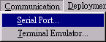
b 出现如下画面后请先注意右下方Hard Break（1）是否有打勾；再注意（2）的部分是否设定为9600，建议两个baud rate均设定为9600；上方（3）的部分则请选目前讯号线所连接之comm port的位置。
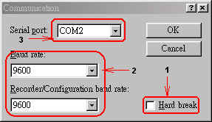
说明：
Baud rate一栏为与仪器通讯时的速度；一般以9600即可。Recorder/Configuration baud rate则为下载及设定时的速度；如记录档案过大想快速下载则可将此部份设大最大可至115200；但其速度大小随联机计算机及当地环境的影响而有所不同。
c 请至Communication中之Terminal Emulator中测试是否联机成功
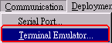
d 如联机成功则当我们按下左下角的Send Break（1）时即会出现如下图（2）的讯息；此时表示联机成功。

说明：

（2）中之AquaPro为软件名称，Nortek 2002 Version 1.07为说明本仪器韧体（firmware）为2002年1.07版；将来如有需要更新可直接至NorTek网站下载；目前网页为 (http://www.nortek-as.com/support/support_softw.php)；Command mode表示目前仪器处于等待下令状态。
e 开头测试完成后请进入Deployment中Planning之Use Existing：

说明：
- Use Existing：表示使用default设定，进入后可加以更改
- Load From File：表示可使用前次设定后储存下来的设定档；档名为.dep
- Load From Instrument：表示使用仪器内记录之前次设定以上3种设定都可以在叫出后加以更改设定
f 进入设定画面后请将（1）Frequency设定为2Mhz；其它如（2、3、4）等请依据实际情形及需要设定；另（5）的部分除非您想做进一步设定否则可以不勾选
g 进入Advanced设定画面说明：
h 接下来请点选Deployment下之Start Recorder Deloyment
i （1）中为预约激活时间，（2）为实时起动，（3）为档案储存名称，（4）为备忘栏
j 如果您要储存本次设定以备下次使用请按YES否则请按NO
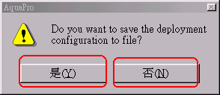

k （1）请设定正确时间，（2）请注意；如果计算机时间为正确时间则点选，选此项会将仪器时间与计算机时间调为一致
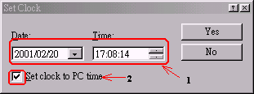

l 再一次确认仪器时间
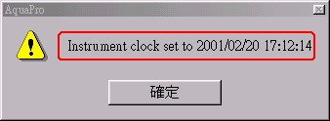
n 请检查仪器内部设定与刚才设定是否一致；如是请按左下角Confirm；如否请按Cancel
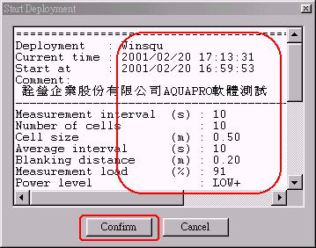

m 请注意当有如下图（1）之Successful Deployment才表示设定完成；另（2）中所显示之winsqu.log表示刚才之设定过程及内容全纪录于此文件中。
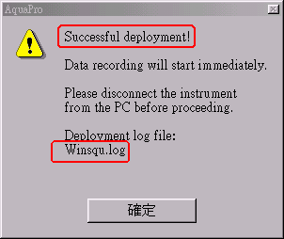
o 当完成后再进入Communication中之Terminal Emulator再次测试是否仪器已经激活，请按（1）中之Send Break，若为量测状态则会显示如（2）之讯息
如此则确认设定完成。
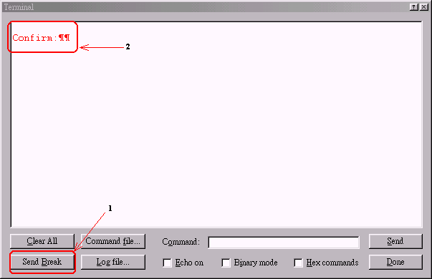

（２）下载搜集的资料
a 先点选Deployment下的Recorder Data Retrieval
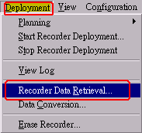
b 再点选记录器中所欲download下来的资料成反蓝；然后再点下右下角之Retrieve即可
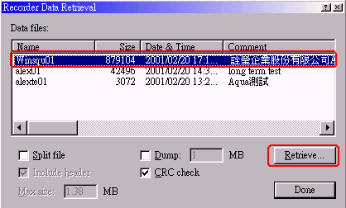

c 选择欲储存的位置及文件名
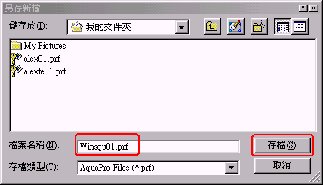

d 当下载达100%时即完成同时会显示Data saved in file即表示下载完成
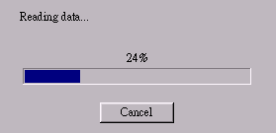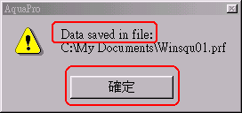

e 当完成后欲将所纪录余仪器中之资料删除的话则可选择Deployment下的Erase Recorder

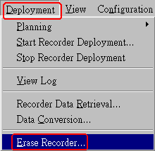

f 当选择此选项时会出现是否欲删除纪录器中档案；请注意！当纪录器中有数个档案时会一并被删除，无法选择性删除某个档案。删除完后会出现如下右方画面，如此则表示删除成功。

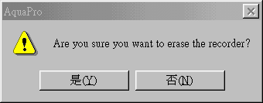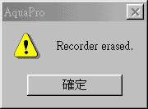
（３）转换档案
a 由于下载下来的档案格式均为binary形式所以必须将其转为ASCII檔。请点选Deployment中之Data Conversion
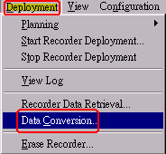
b （1）先按Add file再点选（2）所欲转换的档案；再按（3）即可
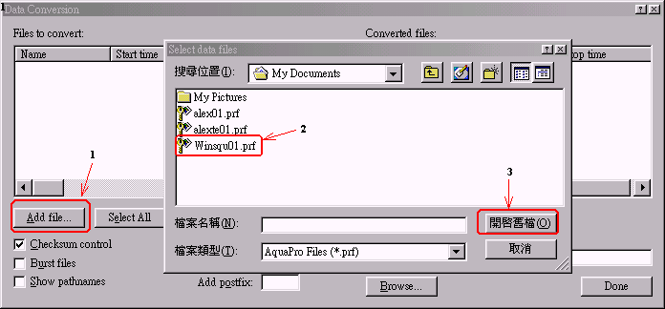

c 再将所选档案点选变成反蓝（1），再选择所欲储存之位置（2）然后按转换钮（3）即可
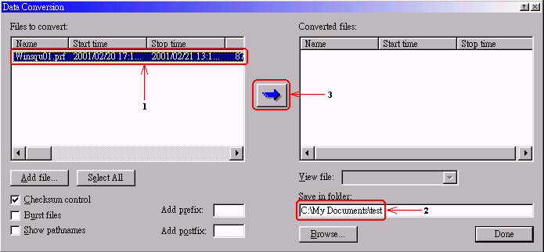
d 选择（1）所欲转换的期间，再选择左下方所欲显示的title（2）
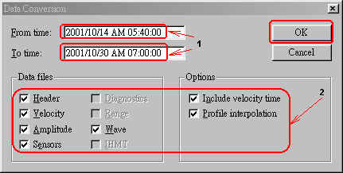

e 转换完成后右方（1）即显示所转之档案及时间；（2）中所显示为所能看到的档案，可按下右方倒三角形（3）即可看到，点选其中任一档即可显示Text檔（4）
（六）YSI 水质仪使用说明
1 仪器名称、型号
YSI 6600 多参数水质仪，主要探头包括CTD（温、盐、深），溶解氧，pH值，操作软件为EcoWin，为Windows 下软件。
2 操作说明
首先打开仪器上方的电缆盖子，插上电缆，将电缆另一端连接到计算机串口上，然后在Windows 开始菜单打开EcoWin 进行相应的设置。
(1)基本设置
进入软件后，首先在comm 菜单下setting中设置端口（根据仪器连接端口定，一般为COM1）和波特率（缺省为9600），然后在comm 菜单下点击Sonde 或者Terminal 进入终端设置和开始测量。
进入终端后，正常应该出现#提示符，提示符后输入命令menu 调出主菜单如下：
1. Run 5. System
2. Calibrate 6. Report
3. File 7. Sensor
4. Status 8. Advanced
系统会等待用户输入，此时输入1-8分别进入不同的子菜单进行相应功能设置，ESC 或者0 可以返回上级菜单。
(2)各子菜单设置
a) Run 子菜单
有两种运行方式，一种是discrete（1）方式，为实时观测，这种方式下仪器测量时必须通过电缆和控制计算机相连，观测得到的数据通过电缆实时传送到计算机屏幕上；第二种是unattended（2），为自容工作方式，仪器设置好后，可以取下电缆而不影响仪器工作，待到需要读取数据时候再通过电缆连接仪器读取。这里着重介绍第二种方式，输入后进入unattended 工作方式，会出现下一级菜单，通过这些菜单可以设置采样时间间隔Interval（1），格式为hh:mm:ss，一般设为1s；开始日期Start date（2），格式为：yyyy/m/d；开始时间Start time（3），格式为：hh:mm:ss，一般开始日期和时间设为当前日期和时间就可以；观测天数Duration days（4），根据观测需要设定，实习中大面观测中一般设为1 即可；观测数据存放的文件名字File（5），一般可以取为：站号_日期，如A1_20060422；站点名称Site（6）,实习设为Jiaozhou Bay；设置好这些选项后，通过选项Start logging使仪器开始工作，系统会提示输入yes（1）或者no（2）确认是否开始采样。
在unattended 方式下，仪器开始工作后就可以取下电缆，盖上盖子后进行观测。观测结束后，取下盖子，连接电缆，首先进入EcoWin，通过comm 菜单中Sonde或者Terminal进入控制终端，执行menu调出主菜单，进入run子菜单下面unattended中的Stop logging使仪器停止工作，然后在File子菜单中查看，下载数据。
b) Calibrate 子菜单
这个子菜单主要是用于校正仪器探头，校正探头的工作需要在实验室进行。
c) File 子菜单
这个菜单主要用于查看、下载和删除仪器中的数据文件，仪器在unattended 方式下工作，获得的数据都存放在仪器内部的存储器上，如果要下载到计算机中，需要通过File子菜单。File 子菜单下，选项Directory（1）可以查看目前机器中有那些数据；upload（2）下载数据到计算机，执行upload 选项后，提示输入要下载的文件序号，根据需要输入文件序号就可进入下载过程，会提示用户选择下载数据存放格式，有三种格式pc6000、comm 和ASCII，pc6000 为EcoWin 特有的二进制格式，EcoWin 可以直接打开绘图，comm 为用逗号分割开的文本文件，ASCII 为没有格式的文本文件，EcoWin 打开文本文件绘图时，会要求先转换成pc6000 格式，二进制文件下载速度开，文本文件下载慢，一般选择comm 格式；View file（4）直接查看机器中的数据；Delete file（6）删除仪器中文件，因为仪器中的存储器有限，所以要定期删除机器中已经下载过的数据文件。
d) Status 子菜单
查看电池容量、机器版本号、机器存储空间使用情况等基本信息。
e) System 子菜单
设置系统时间（Date & Time）、波特率（Comm setup）、操作语言，并显示仪器序列号等信息。
f) Report 子菜单
设置存储变量、变量单位等。
g) Sensor 子菜单
设置系统使用那些探头。
h) Advanced 子菜单
设置仪器探头校准参数等
3 注意事项
(1)软件方面：
进入EcoWin 软件后，首先设置通讯端口和波特率；
菜单选项出来后，仔细阅读屏幕信息后操作；
仪器出水后，先进入run子菜单，停止仪器采样；
每次下载完数据后，用EcoWin 打开绘图，确认数据完好。
(2)现场操作：
仪器开始使用前，取下浸泡探头圆筒，装上保护外罩；
每次设置完毕下水前，检查电缆盖子是否安装紧密；
由于仪器采样频率限制，仪器下放速度不易过快；
仪器出水后，连接电缆前，使用干净、干燥毛巾擦拭干净电缆盖子周围海水后，再取下盖子，连接电缆，防止海水滴落电缆接头；
仪器使用完毕，使用干净淡水冲洗仪器，避免盐水腐蚀仪器；
观测结束后，取下保护外罩，装上浸泡探头圆筒，以保护溶解氧探头。
（七）水色计、透明度盘使用说明
1 透明度和水色定义
用直径为30cm 的白色圆板（透明度板），在船上背阳一侧，垂直放入水中，直到刚刚看不见为止。透明度板“消失”的深度叫透明度。观测透明度后，将透明度盘提到透明度值一半的位置，根据透明度盘上所呈现的海水颜色，在水色计中找出与之最相似的色级号码，记为水色。
2 仪器名称、型号
所用仪器为透明度板（直径为30cm 的白色圆板），长绳，水色计。
3 操作说明
(1)透明度观测方法
在主甲板的背阳光处，将透明度盘放入水中，沉到刚好看不见的深度，然后再慢慢地提到隐约可见时，读取绳索在水面的标记数值（有波浪时应分别读取绳索在波峰和波谷处的标记数值）。读到一位小数，重复二到三次，取其平均值，即为观测的透明度值，记入水温观测记录表中。若倾角超过15°，则应进行深度订正。当绳索倾角过大时，盘下的重锤应适当加重。
透明度的观测只在白天进行，船到站观测，观测地点应选择在背阳光的地方，观测时必须避免船上排出的污水影响。
(2)水色观测方法
观测透明度后，将透明度盘提到透明度值一半的位置，根据透明度盘上所呈现的海水颜色，在水色计中找出与之最相似的色级号码，并计入水温观测记录表中。水色的观测只在白天进行，船到站即观测，观测地点应选择在背阳光的地方，观测时必须避免船上排出的污水影响。
4 注意事项
(1)透明度观测注意事项
出海前应检查透明度盘的绳索标记，新绳索使用前须经缩水处理（将绳索放在水中浸泡后拉紧晾干），使用过程中需增加校正次数。
透明度盘应保持洁白，当油膝脱落或脏污时应重新油漆。
每航次观测结束后，透明度盘应用淡水冲洗，绳索须用淡水浸洗，晾干后保存。
(2)水色观测注意事项
观测时水色计内的玻璃管应与观测者的视线垂直。
水色计必须保存在阴暗干燥的地方，切忌日光照射，以免褪色，每航次观测结束后，应将水色计擦净并装在里红外黑的布套里。
使用的水色计在6 个月内至少用标准水色校准一次，发现褪色现象，应及时更换，作为标准用的水色计（在同批出厂的水色计中，保留一盒），平时应封装在里红外黑的布套中，并保存在阴暗处。
（八）盐度计使用说明
1 仪器名称、型号
SYA2-2 盐度计。
2 操作说明
(1)准备
经顶上水槽进水孔注满自来水（冬季1—2 月换一次，夏季半月换一次）。
插好电源线。
打开电源开关（该开关在后面板），控制板进行自测试。如果自检正常，闪耀显示P。如果自检错误，仪器告警，应立即关机。
按动搅拌（STIR）开关调整搅拌速度（STIR SPEED）旋纽，直到使水槽中水搅拌起水花为止。通电稳定15 分钟。
拉出“水样瓶架”，接通进水管。
取标准海水和待测水样，放在水样瓶架上，准备向电导池注入标准海水。
(2)定标
将标准海水注入两电导池内
将标准海水水管插入左侧面板上的“标准”孔内，将标准（STD）的两个开关旋转90 度，按下气泵“PUMP”开关，用手指按住储水池气孔，将标准海水注入标准电导池内（注意要使电导池内无气泡），然后将标准（STD）两开关旋转复位，按下气泵（PUMP）开关，气泵停止抽气。
再将标准海水水管插入“水样进水孔”内，将样品（SAMPLE）开关旋转90 度，以下步骤同A。
a、b 步骤重复两次即可。
置入R15，按动R15键，显示器上显示H—1.00000 值。按动数字建，使R15显示值。如置错数字，可按退格键进行更改。
监视输出电压：按“V”键监视测量电路的输出电压，电压稳定时表示电导池内海水温度与槽温度达到平衡。
测温电路电压稳定后，将工作选择开关置于测温“T”位置，然后按测温（T.MST）键，20 秒后即可显示出温度值。
定标测温后，将工作选择开关置于测盐位置，按定标（CAL）键，仪器进行盐度定标。20 秒后，显示出标准海水的盐度值。如果显示不对，可按R15键检查R15值。这时将K值抄写下来以备下次开机使用。
测盐：按测盐（S.MST），显示器显示标准海水的盐度值。
如第（6）步显示值不同于第（5）步的盐度值时，可重复（5）、（6）步骤，直到显示盐度相同为止。一般相差±0.001 即可。
(3)测样品海水
将待测水样水管插入“水样进水孔”内，将样品（SAMPLE）开关旋转90 度，其后按“定标”的1）a、2)、3)、6)步骤进行。
打印：按打印（PRINT）健完成打印操作（注：打印同时完成数据的存储）。
在全部水样测完后，两个电导池内应注入蒸馏水。
关闭电源，推进“水样瓶架”。
3 注意事项
每次使用后，关闭电源，拔下插头。
应及时用蒸馏水冲洗两个电导池，并注满蒸馏水。
若所测水样不够清洁，请通过带有砂心的漏斗过滤注入水样。
保持电导池水浴单元的清洁干燥，以免造成锈蚀及接电端漏电。
长时间不用时，应每星期通一次电，水浴中换一次蒸馏水。
使用中若发生使用者无法排除的故障，请及时请专业人员或制造商排除。
附录一 调查报告格式
目录
图目录
表目录
一、调查目的
二、航次计划
1、站位设计
2、观测项目和方法
三、所用船只和参加人员
四、观测过程
1、观测时间
2、航迹
3、调查日志
五、所获数据清单
六、初步结论
七、致谢

